令和５年３月・４月号



〒890-0008
鹿児島県鹿児島市
伊敷1丁目4番25号
TEL 090－8760－2092

鹿児島中央ロータリークラブ提唱
RCC：ロータリー地域社会共同隊
http://www.dog-cat-kagoshima.org/

飼い主探しの会・決定数
第820回（3月12日）
0
第821回（3月19日）
成猫1匹
第822回（3月26日）
成猫2匹
第823回（4月9日）
成猫1匹
第824回（4月16日）
成猫1匹
第824回以降
子猫2匹
第825回（4月23日）
子猫1匹・成猫2匹

譲渡数合計
犬 ： 879匹
猫 ： 4,324匹
合計 ： 5,203匹

子猫1匹・成猫2匹
これまでの譲渡数合計
犬：８７２匹
猫：３，８７２匹
計：４，７４４匹

これまでの譲渡数合計
犬：８７２匹
猫：３，８７２匹
計：４，７４４匹

毎月第２・３・４日曜日
１０：００～１５：００
天文館松山通りリンクビル9階
(鹿児島市呉服町1-18）
※「飼い主探しの会」につきましては、諸事情により中止、又は開催日時・場所が変更になる場合がございます。又は予定外に開催する場合もございます。
５月リンクビル９階開催予定日
１４日㊐ ２１日㊐ ２８日㊐
６月リンクビル９階開催予定日
１１日㊐ １８日㊐ ２５日㊐
◎６月４日㊐ 谷山市民会館１階ホール

※譲渡会では、飼い主のいない猫(野良猫)の
ＴＮＲ活動についてのご相談、助成金申請
を受け付け、トラップケージ(捕獲機)の貸出
をしております。相談・貸出をご希望の方は、
事前予約が必要です。下記までご連絡下さい。
℡：０９０－８７６０－２０９２(９時～１９時)

※会で行った不妊手術数：２０,３００匹


私の犬猫との出会い、そして別れ
杉木 和子
私（１９４９年生まれ）の子供時代はまだ戦後の貧しい時代でした。
近くを流れる甲突川には犬猫の死体が流れ、天保山公園の松林には多くの子猫が捨てられていました。無類の動物好きの私にはとても辛い状況で、大人になったら会社の社長になってお金を稼ぎ、犬や猫を助けたいというのが将来の夢でした。
しかし大人になり就職、結婚、離婚・両親の介護と、なかなか夢は実現できませんでしたが、平成４年１匹の子猫を公園トイレで保護したのが、私の猫との出会いでした。その後ペット禁止のマンションで遂に１０匹の猫を保護してしまいました。介護していた父を亡くした平成５年３月からわずか２年の間でした。このままではいけないと一念発起し、現在地に猫達のために暮らしやすいようにと設計した一軒家を建てました。
そして平成７年９月犬１匹と猫１０匹を連れて引っ越しをしました。（家を建てると決めてすぐに保護した犬も）引っ越した所が８６水害で被災し沢山の猫が捨てられていた伊敷町だったのが神様からのお導きだったかもしれません。その後会を発足した平成11年4月までに総勢25匹に増えていました。それから2５年、保護した猫に里親さんを見つける積もりが、会の代表をする事で猫が増えてしまったのは誤算でした。譲渡会場に置き去りにされた子達、我が家の庭に捨てられた子達、会の代表だからと引き取らざるを得なかった子達。一番多かった時期で65匹の猫達が我が家で暮らしていました。他にも一時預かりで里親探しをした子猫達もたくさんいました。
そんな中私のパートナーとなってくれたのが、柴犬雑種の「チェリー」でした。交通事故に遭い我が社の前の道路で鳴いていた子でしたが、出産経験も無いのに、母性本能豊かで、散歩の途中で多くの猫達を救い、まだ目の開かない子達の排泄もお尻を舐めて促し私を手伝ってくれました。 何よりも外で辛い事や嫌なことがあった時、それを察して私の太腿に手を置き、「お母さん、どうしたの？大丈夫？」と言わんばかりの表情で見つめるのです。
どんなに嫌なことがあってもそれを外部に漏らさず聞いてくれる、私にとって「心療内科の先生」のような子でした。そんな「チェリー」も23歳で虹の橋を渡ってしまいました。
会の活動も年を重ねる毎に広がり、結果も出してきたように思います。最大65匹いた猫達も私と共に年を重ね、それぞれがそれぞれの寿命を全うして、今は10匹になりました。
最高齢の「小夏」は23歳になりましたがまだまだ元気です。公園で車上生活をしていた男性が体を壊し、いよいよ暮らせなくなったと譲渡会場に来られ引き取った子です。
他に活動の中で出会った子達が5匹、スタッフが保護したものの我が家にやってきた子達が2匹、私が近所で保護した子が2匹です。
23歳の「小夏」を筆頭に譲渡会場前の立体駐車場で保護された4歳の兄妹がいます。あと1ヶ月で74歳になる私は、1番若い子達を看取るにはせめて10年は元気でいないといけません。
そうでないと、今一番頭を悩ませている「多頭崩壊」のお宅と同じになってしまいます。まだ仕事もしていますのでそれもけじめをつけ、最期まで自宅で猫達と暮らし、できるなら全ての子達を看取って私も人生を終えたいと思います。虹の橋を渡ったその向こうには、我が家の子達だけでなく、活動で出会った多くの犬や猫達がきっと待っていてくれるでしょう。それが信じられるからこそ、毎日できる精一杯で仕事をし、活動を頑張り、我が家の子達（庭に来るさくら耳の猫達5匹も含め）との毎日を楽しく過ごせます。
子供時代の夢が実現できるのは幸福な事です。その幸福に導いて下さった神様がこれからも見守って下さり、最期の夢である全員を看取れる日まで生かしていただきたいと思う毎日です。

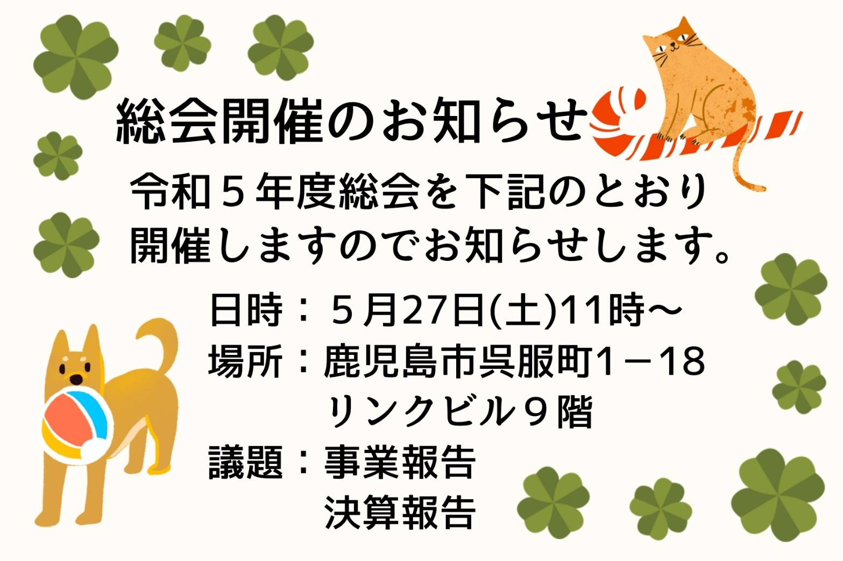
「梅雨時の害虫駆除」
梅雨はノミ、ダニ、蚊などの害虫の動きが活発になる時期。寄生されるとかゆみや赤みなどの皮膚トラブルだけでなく、皮膚病の原因や、他の病気を媒介し、場合によっては命に関わるような状況を招くこともあります。動物病院で注射やお薬を出してもらうなど、害虫が寄生しないように予防することが大切です。
また、毎日スキンシップを兼ねて、皮膚の様子をよく見てあげましょう。ノミやダニの寄生が見られたら、治療と駆除・今後の予防のためにも動物病院に相談しましょう。
ノミ・ダニは気温が13℃を超えると活動を始めると言われています。もし家の中にノミやダニがいる場合、1年中活動していることになります。もし、ノミがペットの身体に寄生すると、かゆみのために身体を引っかいたり噛んだりし、皮膚炎を起こします。また、ノミに含まれる物質によりアレルギーを引き起こすこともあり、さらにノミが大量に寄生すれば、吸血により貧血を起こすこともあります。早目の予防を！
会費・寄付金の振込先
・鹿児島銀行 本店 普通預金
口座番号 2362041
特定非営利活動法人犬猫と共生
できる社会をめざす会鹿児島
・ゆうちょ銀行
店番：788 店名：七八八（ﾅﾅﾊﾁﾊﾁ）
普通預金 口座番号0024674
特定非営利活動法人犬猫と共生
できる社会をめざす会鹿児島

・会費：1口3000円から（何口でも可）
ご寄付も随時受け付けております。

ご支援をお願いします。
賛助会員会費・寄付について・・・
当会では、不幸な犬猫を救う為に日々活動しておりますが、まだまだ地域社会の理解は十分ではありません。運営・活動資金も不足しております。多くの方に私達の活動をご理解頂き、ご支援くださいますよう心からお願いいたします。
寄付金をお振込みいただいた方は、差し支えなければお礼状を送らせていただきますので、当会までご連絡ください。
- フード・ペット用品のご寄付も随時受け付けております。事前に電話でご連絡ください。

